CINEMASTUDENT - SPRAWOZDANIE

### Kamil Stępień

### Nr. Albumu: 406359

### Studia stacjonarne 1 stopnia

### kierunek Informatyka Ekonomiczna 2 rok

**9 marca 2024**

1. Cel projektu i użyte narzędzia

Celem tworzenia tego projektu, było pokazanie w jaki sposób można zastosować polimorfizm, jak działa, i dlaczego został wykorzystany w projekcie.

Projekt został napisany w języku C# w WinForms.

Stworzona została prosta baza danych w SQL Server Management Studio

Aby projekt funkcjonował w pełni tak jak chciałem musiałem zastosować następujące biblioteki:

iTextSharp- w celu generowania i manipulowania plikami PDF.

BouncyCastle- do obsługi operacji kryptograficznych.

2. Baza danych

Baza danych została stworzona w celu wyświetlania rodzajów biletów datagridview1

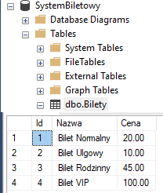

Podłączenie bazy danych w kodzie:

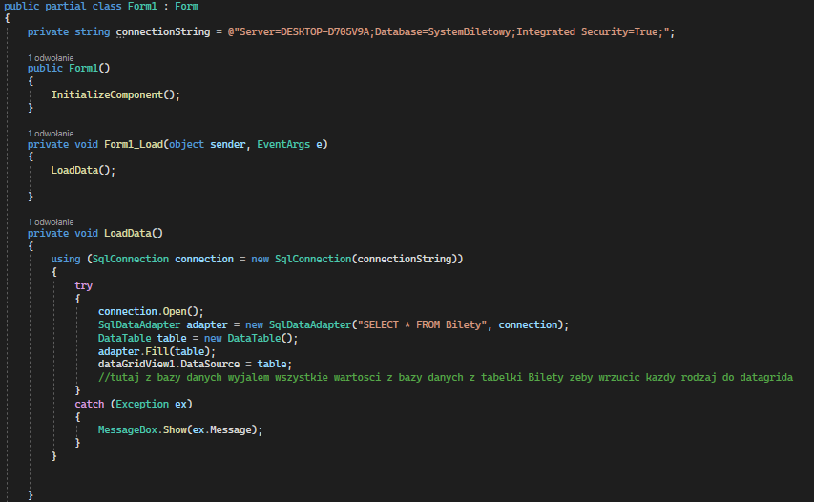

2. Wygląd biletu, projektu i jego działanie

Menu projektu

Działanie:

Należy wybrać konkretny bilet z datagridview, który chcemy „wydrukować”, ilość biletów wpisując cyfrę do numericupdown, a następnie „wygenerować” bilet za pomocą kliknięcia przycisku (button1).

Wówczas na naszym pulpicie wygeneruje się plik z rozszerzeniem PDF:

3. Polimorfizm w projekcie

W moim projekcie wykorzystałem dziedziczenie i polimorfizm w celu implementacji kilku rodzajów biletów oraz funkcji generowania pilków PDF dla tych biletów.

Klasowa baza „Bilet” definiuje w projekcie nazwę, cenę i abstrakcyjną metodę „GenerujPDF”, musi ona zostać zaimplementowana przez każdy rodzaj biletu

Bilet.cs:

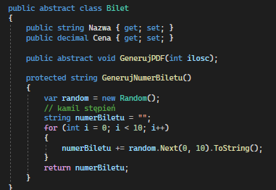

BiletNormalny.cs:

BiletRodzinny.cs:

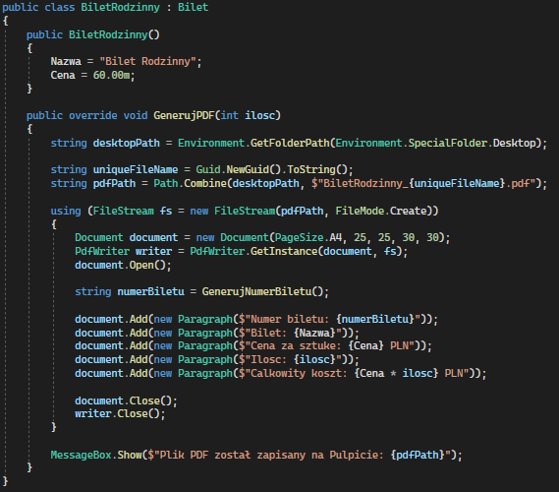

BiletUlgowy.cs:

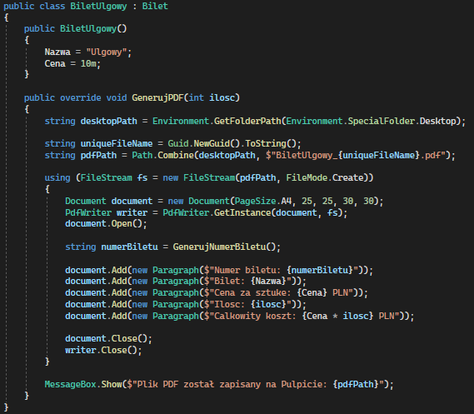

BiletVIP.cs:

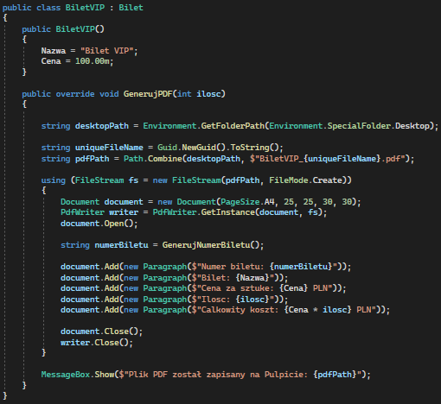

Dzięki temu w projekcie ujednolicamy korzystanie z metody „GenerujPDF” dla każdego biletu jak i również zapewniamy spójność w generowaniu pliku PDF.

Polimorfizm pozwolił nam na traktowanie różnych biletów w sposób jednolity.

Kiedy klikniemy przycisk button1 aby wygenerować nasze bilety możemy już użyć po prostu jednej instrukcji warunkowej w celu wybrania odpowiedniego biletu i wywołania metody „GenerujPDF” niezależnie, czy użytkownik marzy o bilecie VIP czy rodzinnym 😊.

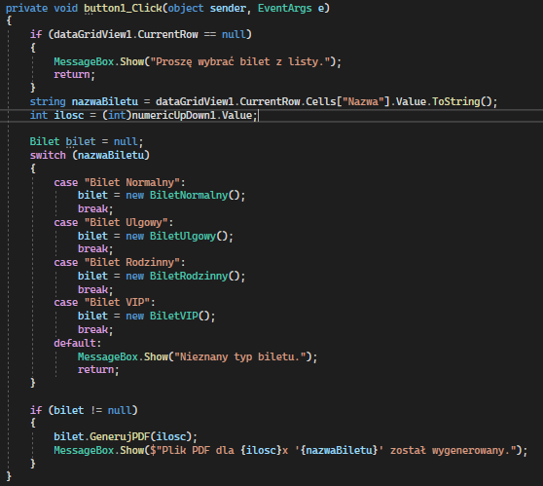

4. Podsumowanie

Wielkimi krokami zbliżając się do końca mojego sprawozdania, podsumuję teraz całość:

W związku z wykorzystaniem polimorfizmu jak i dziedziczenia w moim projekcie „CINEMASTUDENT” pozwala on na tworzenie wielu rodzajów biletów w formacie PDF w spójny i elastyczny sposób, a co najważniejsze pozwala przyszłym programistom którzy potencjalnie będą przejmować nasz projekt na łatwą zmianę w kodzie.